Mendelovi zakoni (zakon segregacije i monohibridno križanje)

Mendel je od 1856. do 1860. godine pratio nasljeđivanje 7 monogenskih∗ svojstava vrtnoga graška. U svojim je istraživanjima kao polazni biljni materijal koristio čiste linije (homozigote) za ta svojstva. Kada je križao čiste linije (npr. grašak visoke stabljike s graškom niske stabljike), u prvoj filijalnoj (F1) generaciji dobivao je sve visoke biljke (Slika 1). U drugoj filijalnoj (F2) generaciji, dobivene samooplodnjom F1 generacije, dobio je potomke od kojih je ve ćina imala visoke stabljike, no neki su imali niske stabljike. Mendel je prebrojavanjem potomaka utvrdio da je visokih biljaka tri puta više od niskih. Na sličan je način pratio nasljeđivanje ostalih 6 karakteristika.
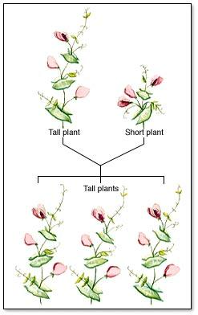

Slika 1: Križanje graška: parentalna i uniformna F1 generacija.

U svim slučajevima utvrdio je da se u F1 generaciji ispoljava samo jedan od dva alternativna fenotipa, dok su u F2 generaciji zastupljena oba fenotipa u omjeru 3:1 što čini fenotipski omjer F2 generacije monohibridnog križanja.

Zaključio je slijedeće:

  - u svakoj se biljci nalaze dva nasljedna faktora za jedno svojstvo, od kojih se samo jedan prenosi u sljedeću generaciju (gameta prenosi samo jedan od dva alela nekog gena),

  - u F1 generaciji jedan faktor je dominantan (izražen u fenotipu, vidljiv), a drugi je «skriven» (recesivan alel),
  - dva nasljedna faktora razdvajaju se jedan od drugoga prilikom stvaranja gameta (razdvajanje alela u anafazi I mejoze), a zatim se slobodno kombiniraju s faktorom druge jedinke.

- Monogensko svojstvo: svojstvo kontrolirano jednim genom ili jednim parom alela (za razliku od poligenskog svojstava kontroliranog s 2 ili više gena).

1

Mendelov prvi zakon nasljeđivanja kaže da se par alela za neko svojstvo razdvaja ili segregira tijekom stvaranja gameta (proces nastanka gameta je gametogeneza, a uključuje mejozu) tako da svaka gameta dobije po jedan alel

(gamete su haploidne). Fizička osnova segregacije alela je razdvajanje homolognih kromosoma u anafazi I ili sestrinskih kromatida u anafazi II mejoze. Ako se alel za visoku stabljiku nalazi na jednom kromosomu, a alel za nisku stabljiku na njegovom homolognom paru, jasno je da se aleli ne mogu naći zajedno u istoj gameti.

Test-križanje (test cross)

Dva različita fenotipa – okrugla i naborana sjemenka graška - određena su s 3 različita genotipa (SS, Ss, ss). Dominantni fenotip (okrugla sjemenka) određen je s dva različita genotipa (SS i Ss). Da bi u nekoj populaciji graška otkrili genotip graška okruglih sjemenki moramo napraviti križanje tih biljaka s recesivnim homozigotom

(ss). Križanje biljke nepoznatog genotipa s recesivnim homozigotom naziva se test-križanje. Iz fenotipskog omjera F1 generacije test-križanja možemo zaključiti o genotipu roditelja: ako je roditelj bio homozigot u F1 generaciji dobit ćemo sve fenotipski iste biljke (okrugla sjemenka), a ako je roditelj bio heterozigot križanje će dati fenotipski različite potomke (okrugla sjemenka:naborana sjemenka) u omjeru

1:1.

a) jedinka dominantnog fenotipa je homozigot
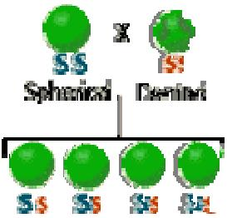

100% potomaka dominantnog fenotipa

b) jedinka dominantnog fenotipa je heterozigot


Ss


50% potomaka dominantnog fenotipa i 50% potomaka recesivnog fenotipa

2

Povratno križanje (backcross)

Povratno križanje je križanje hibrida (jedinke F1 generacije) s jednim od roditelja ili s jedinkom genetički identičnoj/vrlo sličnoj jednom od roditelja. Ova vrsta križanja primjenjuje se u uzgoju kulturnih biljaka (Slika 2) i domaćih životinja, kao i kod npr. proizvodnje transgeničnih/transgenih biljaka ili knockout miševa.
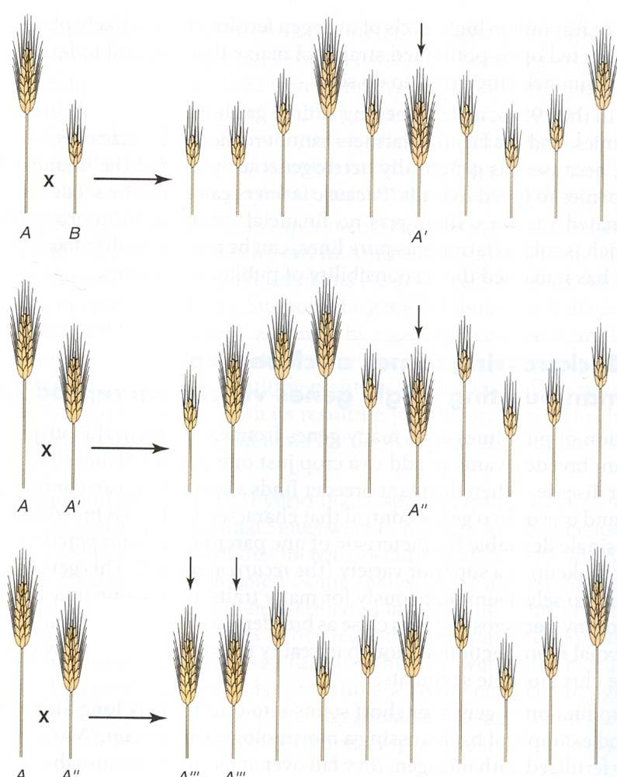

KRIŽANJE

1. BACK CROSS

2. BACK CROSS

Slika 2. Prikaz križanja kulturne biljke velikog klasa i visoke stabljike (A) s nekultiviranim srodnikom malog klasa niske stabljike (B), s ciljem dobivanja biljke velikog klasa i niske stabljike (A') u F2 generaciji. Cilj je u nekoliko ciklusa povratnog križanja dobiti jedinku A''' koja je genetički gotovo istovjetna roditelju genotipa A osim u svojstvu za dužinu stabljike.

Iako je Mendel utvrdio zakone nasljeđivanja na primjeru svojstava određenih jednim genom, osobine u biljaka, životinja te u čovjeka mogu biti, i najčešće su, određene s više gena. Takva se svojstva nazivaju poligenska svojstva. U čovjeka su to na primjer: boja očiju, boja kose, visina, težina, inteligencija itd. Također, razvoj nekih bolesti poput srčanih bolesti i raka, uvjetovan je mutacijama u više gena. U čovjeka je poznato puno monogenskih nasljednih bolesti čije je nasljeđivanje lako pratiti (jer su uvjetovane promjenom samo u jednom genu) analizom rodoslovlja. Mogućnost otkrivanja genetičkih bolesti prije rađanja potomstva važna je radi planiranja obitelji.

3

PRIMJERI DOMINANTNO-RECESIVNOG NASLJEĐIVANJA OSOBINA KOD ČOVJEKA

DOMINANTNO | RECESIVNO
Ušni režanj slobodan | Ušni režanj vezan
Uho s Darwinovom kvrgom | Uho bez Darwinove kvrge
Uho bez snopa dlačica | Snop dlačica na obodu uha
Ušni režanj s rupicom | Ušni režanj bez rupice
Ivica kose na sredini čela izvijena | Ravna ivica kose na čelu
Deformirani nokti („Nail patella“ sindrom) | Normalni nokti i patela
Bijeli pramen u kosi kod muškaraca | Bijeli pramen u kosi kod žena
Ćelavost kod muškaraca | Prorijeđenost kose kod žena
Tamna kosa | Crvena kosa
Ravna kosa | Kovrčava kosa
Rupica na bradi (kost) | Bez rupice na bradi
Kratki prsti (brahidaktilija) | Normalna dužina prstiju
Više prstiju (polidaktilija) | Normalan broj prstiju
Nemogućnost savijanja palaca (distalna | Distalna hiperekstenzibilnost palca
hiperekstenzibilnost) | (savijanje i do 45%)
Posljednji članak malog prsta savijen ka | Mali prst ravan
domalom
Dlačice na srednjem članku prstiju | Odsustvo dlačica na srednjem članku svih
 | prstiju
Sposobnost uzdužnog savijanja jezika | Nesposobnost uzdužnog savijanja jezika
Normalna usta | Zečja usna
Sposobnost poprečnog savijanja jezika | Nesposobnost poprečnog savijanja jezika
Lijevi palac preko desnog | Desni palac preko lijevoga (pri sklopljenim
 | šakama)
Kažiprst kraći od četvrtog prsta kod | Kažiprst kraći od četvrtog prsta kod žena
muškaraca
Dvije tetive u korijenu šake | Tri tetive u korijenu šake (kada se stisne
 | pesnica)
Maljavost | Odsustvo maljavosti
Pjegavost (izražena) | Odsustvo pjegavosti
Osjećanje gorkog okusa feniltiokarbamida | Nesposobnost osjećaja gorčine PTC-a
(PTC)
Osjećanje okusa brucina | Nesposobnost osjećaj brucina
Oči pigmentirane | Oči plave
Katarakt očiju | Zdrave oči
Normalan vid | Kratkovidnost
Normalno razlikovanje boja | Sljepoća za boje

4

Normalna pigmentacija | Albinizam
Normalan metabolizam | Alkaptonurija (Tyr), fenilketonurija(PHE)
Normalno zgrušavanje krvi | Hemofilija

O osnovnim pojmovima vjerojatnosti:

OSNOVNA PRAVILA:

- Ako je potpuno sigurno da će se nešto dogoditi, vjerojatnost je 1.

- Vjerojatnost da će se između N događaja, koji su jednako vjerojatni i međusobno nezavisni, dogoditi jedan određeni, jest 1/N.

- Ukupna vjerojatnost da će se dogoditi dva ili više nezavisnih događaja, je umnožak vjerojatnosti svakog od tih događaja (tzv. „i“ pravilo). Npr. vjerojatnost dobivanja dvije uzastopne četvorke bacanjem kocke je 1/6 x 1/6 = 1/36.

IV. Ukupna vjerojatnost da će se dogoditi dva ili više međusobno isključivih događaja, je zbroj vjerojatnosti svakog pojedinačnog događaja (tzv. „ili“ pravilo). Npr. vjerojatnost dobivanja četvorke ili šestice jednim bacanjem kocke je 1/6 + 1/6 = 2/6.

PRAKTIČNI RAD:

Nasađivat ćete F₂ generaciju monohibridnog križanja (divlji tip x mutant) vrste Arabidopsis thalina (uročnjak, Slika 3.) na umjetnu hranjivu podlogu u kvadratnoj petrijevki.
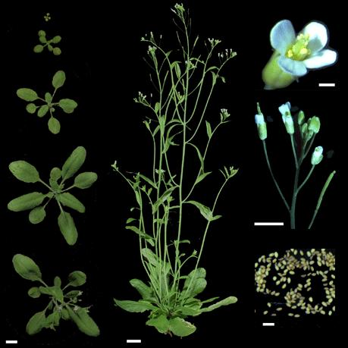

Slika 3. A.thaliana prikazana u
fazama od klijanja (lijevo gore) do
cvatnje (sredina). Uvećano su
prikazani cvijet, cvat i sjemenke
(desno). | 5

Rad će biti organiziran u četiri skupine po četiri studenta. Svaka skupina dobiva sljedeći pribor: a) petrijevku s neselektivnom hranjivom podlogom, b) petrijevku s dodatkom herbicida, komercijalnog naziva BASTA (glufosinat-amonijeva sol / fosfinotricin; inhibitor glutamin sintetaze), c) sterilne čačkalice, d) mikropipetu, e) žute nastavke za mikropipetu, f) parafilm. Također, dobiva i dvije epice s po oko stotinjak F2 sjemenki, prethodno steriliziranih. Dvoje studenta iz svake skupine nasađuju sjemenke na podlogu bez herbicida, a ostali na podlogu s herbicidom. U oba slučaja potrebno je na podloge nasaditi i oko desetak sjemenki obje roditeljske linije (divlji tip i mutant) kako biste se mogli upoznati s fenotipovima čuju segregaciju ćete pratiti.

Na podlogama bez herbicida pratit ćete segregaciju morfološkog fenotipa mutanta (wol1).
S druge strane, na podlogama s herbicidom pratit ćete segregaciju rezistencije na herbicid mutanta mop2. Gen za rezistenciju na herbicid (BAR / PAT – fosfinotricin acetiltransferaza) nalazi se na T-DNA koja je ugrađena u genom mutanta.
Nasađivanje ćete izvoditi pomoću mikropipete i žutih nastavaka ili sterilnim čačkalicama, u laminaru ili na radnim mjestima pored upaljenog plamenika. Nakon nasađivanja, petrijevke treba zatvoriti ljepljivom trakom (Parafilm) i inkubirati u komori za biljke (22°C, 16 sati svjetla, 8 sati tame). Sljedeći tjedan, svaka skupina će razvrstati proklijale biljčice u fenotipske skupine i dobivene omjere statistički analizirati hi-kvadrat testom.

ZADACI:

- Crna boja zamoraca je dominantno svojstvo, a bijela recesivno. Crni homozigotni zamorac križan je s bijelim. Koliki dio crnih zamoraca iz F2 generacije će biti heterozigotni?

- Parilo se dvoje crnih zamoraca istog genotipa. Dobiveno je 29 crnih i 9 bijelih potomaka. Kakav je genotip njihovih roditelja?

- Heterozigotni crni zamorac križan je s homozigotnim bijelim. Navedite fenotipske i genotipske omjere koje očekujete iz povratnog križanja crnih potomaka s: a) crnim roditeljem; b) bijelim roditeljem

- Crna vuna/runo ovaca je određena recesivnim alelom b, bijela vuna/runo dominantnim alelom B. Bijeli heterozigotni ovan križan je s bijelom heterozigotnom ovcom. Iz tog križanja dobiven je bijeli ovan koji je povratno križan s ženskim roditeljem. Koja je vjerojatnost da potomstvo tog križanja ima crnu vunu/runo?

- Križan je grašak zelenog (rec.) zrna s graškom žutog (dom.) zrna. Od potomstva je 36 biljaka imalo zeleno zrno, a 31 žuto. Prikažite to križanje.

- U čovjeka albinizam uzrokuje recesivni alel a, dok je normalna pigmentacija pod kontrolom dominantnog alela A. Roditelji normalne pigmentacije imaju albino dijete. Koja je vjerojatnost da će:

  - sljedeće dijete biti albino?

6

    - slijedeća dva djeteta biti albino?

    - sljedeće troje djece imati normalnu pigmentaciju?
    - drugo dijete biti albino a treće normalne pigmentacije?
    - od sljedeće dvoje djece jedno biti albino, a drugo normalne pigmentacije?

- Kod ljudi je plava boja očiju recesivno svojstvo. Žena smeđih očiju i muškarac plavih očiju imaju plavooko dijete. Koja je vjerojatnost da će slijedeće troje djece imati plave oči?

- Kod ljudi je plava boja očiju recesivno svojstvo. Žena smeđih očiju i muškarac plavih očiju imaju plavooko dijete. Koja je vjerojatnost da će slijedeće troje djece biti plavooke kćeri?

- Kovrčava kosa kod ljudi je recesivno svojstvo nad ravnom kosom. Koja je vjerojatnost da će dvoje roditelja ravne kose imati kćer kovrčave kose?

- Cistična fibroza je bolest uzrokovana recesivnom autosomalnom mutacijom.

Ako su oba (zdrava) roditelja nosioci mutiranog alela i imaju troje zdrave djece, koja je vjerojatnost da će njihovo četvrto dijete imati cističnu fibrozu.

- Mladi bračni par je posjetio specijalista za nasljedne bolesti (genetic counselor) zbog toga što svaki od njih ima brata ili sestru koji su oboljeli od cistične fibroze (cistična fibroza je recesivna bolest i niti jedan supružnik niti njihovi roditelji nemaju citsičnu fibrozu).

  - Koja je vjerojatnost da je žena nositelj bolesti?

  - Koje su šanse da njihovo dijete oboli od cistične fibroze?
  - Koja je vjerojatnost da će njihovo dijete biti nositelj mutacije koja uzrokuje cističnu fibrozu?

- „Tay-Sacs“ je recesivna letalna bolest živčanog sustava u ljudi. Javlja se u ranoj životnoj dobi. Bolest je rijetka u ljudskoj populaciji općenito, no česta u Židova iz središnje Europe. Žena, čiji je ujak obolio od te bolesti, pokušava odrediti vjerojatnost da ona i njen muž imaju bolesno dijete. Njezin otac ne pripada visoko-rizičnoj skupini ljudi, a muževa sestra je umrla od te bolesti.

      - Nacrtajte porodično stablo, napišite genotipove gdje je moguće.

      - Odredite vjerojatnost da bračni par rodi bolesno dijete.

- Plod rajčice može biti crvene ili žute boje. Križane su biljke slijedećih fenotipova

Roditelji: Potomstvo:

crvena x crvena 61 crvena
crvena x crvena 47 crvena, 16 žutih
crvena x žuta 58 crvenih

7

žuta x žuta 64 žute

crvena x žuta 33 crvene, 36 žutih

    - Koji je fenotip dominantan?

    - Koji su genotipovi roditelja i potomaka navedenih križanja?

- Križanjem dviju zijevalica dobiveno je slijedeće potomstvo: 83 s ružičastim cvijetom, 35 sa crvenim cvijetom i 36 s bijelim cvijetom.

      - Koji su genotipovi i fenotipovi roditeljskih biljaka?

      - Koji se genotipovi/fenotipovi očekuju u potomstvu slijedećih križanja (navedite omjer):

  - crveno x crveno

  - crveno x bijelo

  - ružičasto x bijelo

www.maturski.org

8

